**OWNCLOUD**

Bajamos la última versión de owncloud

*wget http://download.owncloud.org/community/owncloud-latest.tar.bz2*

Lo que hemos descargado es un archivo comprimido, así que hay que descomprimirlo usando el comando tar

*tar -xjf owncloud-latest.tar.bz2*

Lo que obtendremos será una carpeta llamada “owcloud”, esa carpeta hay que moverla a nuestro “/var/www/html/” para que sea accesible desde el navegador  
*sudo mv owncloud /var/www/html/*

Ahora, yendo al servidor y poniendo nuestra ip más “/owncloud” nos llevaría a la creación de usuario admin y conexión a la base de datos, pero aun no nos dejaría crearlos ya que no tiene permisos para modificar nuestra carpeta, así que hay que darle permisos, lo primero es entrar a la carpeta:  
*cd /var/www/html/*

Una vez dentro, usaremos este comando para darle permisos.  
*sudo chown -R www-data:www-data owncloud*

Una vez hecho esto, accederemos desde el navegador.

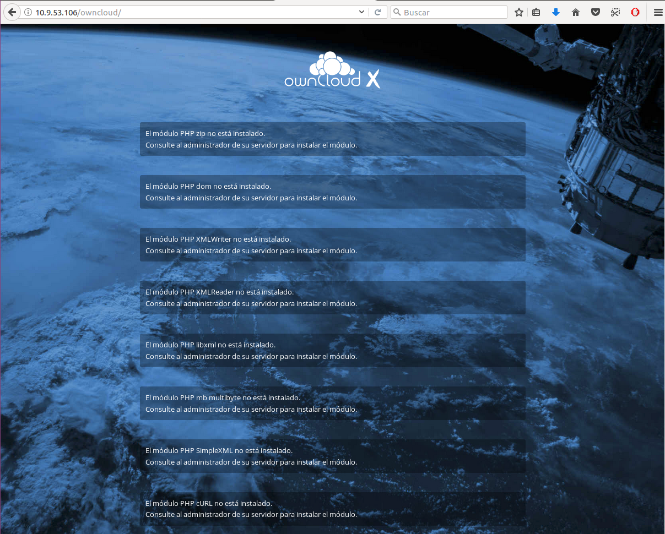

Puede que nos de algunos errores como se ve en la imagen anterior, así que hay que instalar los siguientes paquetes.

*apt-get install php7.0-url*

*apt-get install php7.0-SimpleXML*

*apt-get install php7.0-mbstring*

*apt-get install php7.0-zip*

Una vez instalados, reiniciamos nuestro apache, y volveremos a acceder

*service apache2 restart*

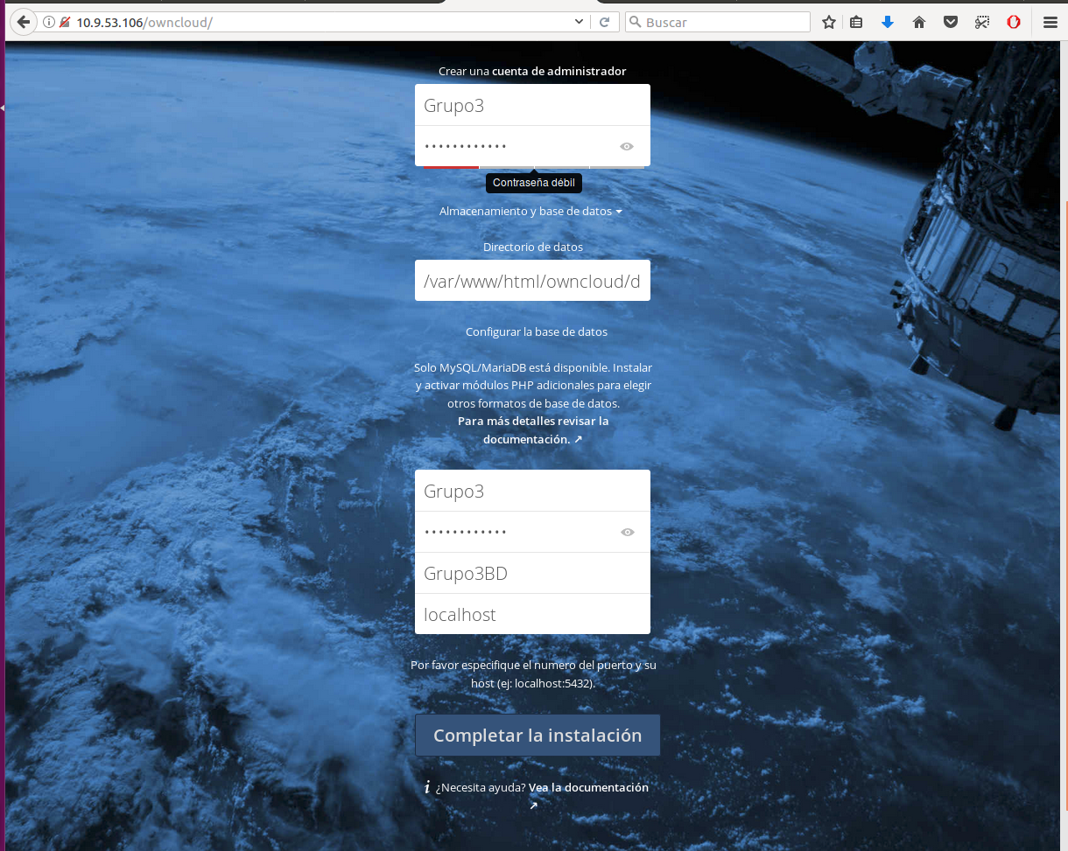

Como se puede apreciar, ya se puede entrar y crear el usuario y conectarse a la Base de datos, pero aun no tenemos base de datos a la cual conectarnos, así que ahora vamos a crear la base de datos de **ownCloud**. Primero entramos a MySQL:

mysql -u root -p

Creamos la base de datos:

CREATE DATABASE Grupo3BD;

Asignamos la base de datos al usuario owncloud con la contraseña (pass) que queráis:

GRANT ALL ON Grupo3BD.* TO Grupo3@'localhost' IDENTIFIED BY 'password';

Saldremos escribiendo quit.

Ahora vamos al navegador y rellenaremos los campos acorde a la base de datos que hemos creado. Cuando le demos a Completar la instalacion, nos pedira que nos logueamos.

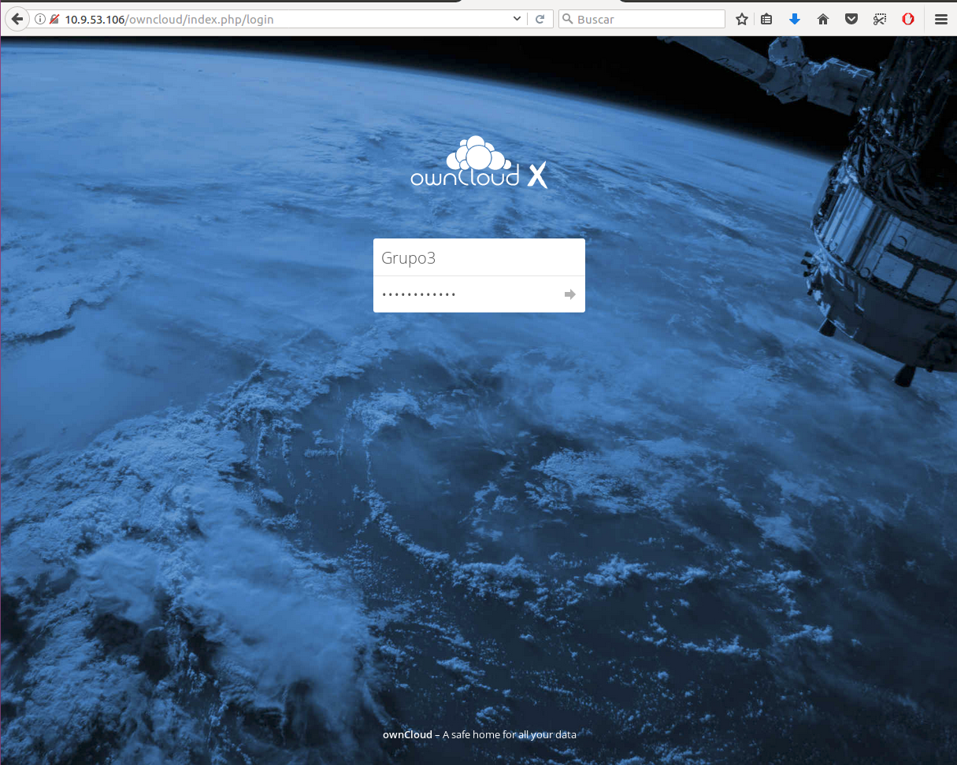

Una vez dentro tendremos esta interfaz, pero solo podremos subir y descargar archivos aparte de compartirlos con otros usuarios

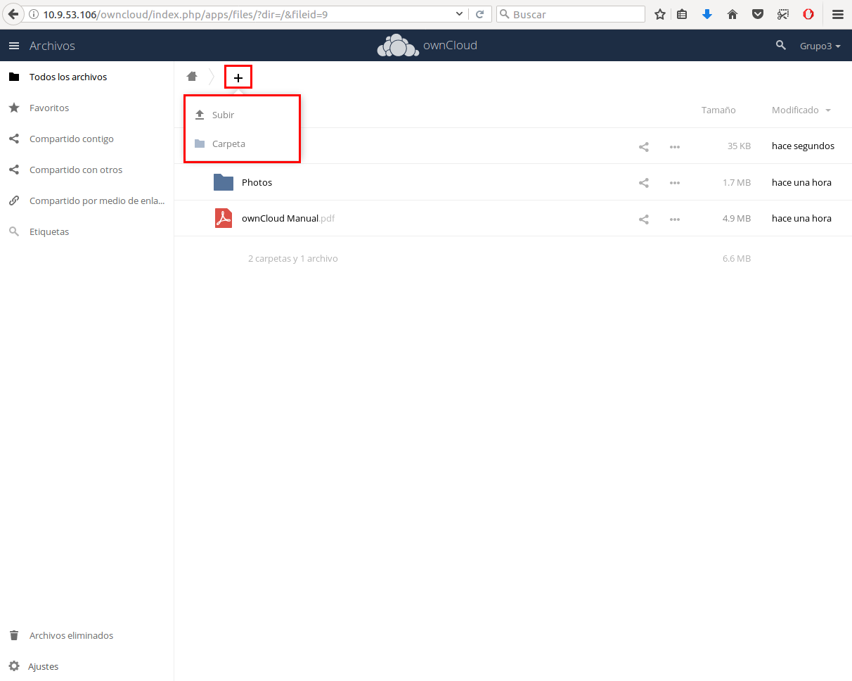

Desde ownCloud se pueden subir y descargar ficheros, pero no se pueden editar en línea, un plugin muy interesante sería el Text Editor, que nos permite editar en línea, para instalarlo hay que clicar en Archivos → Market, iremos al mercado de plugins de ownCloud

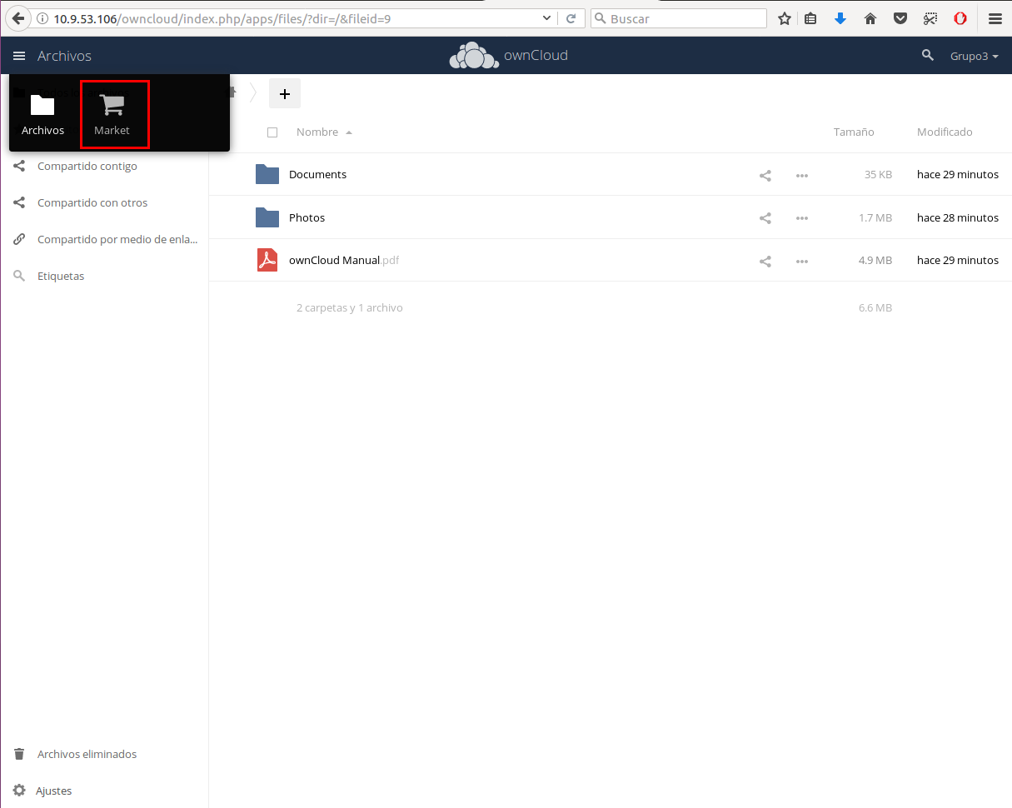

Buscaremos dicho Plugin, y clicamos en el.

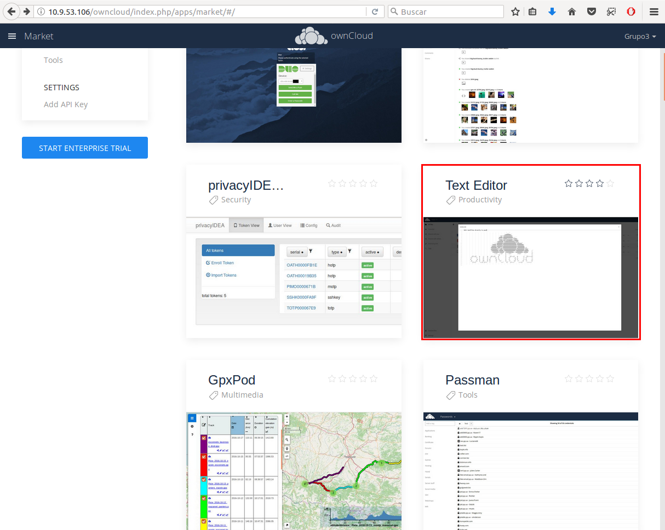

Y le damos a Instalar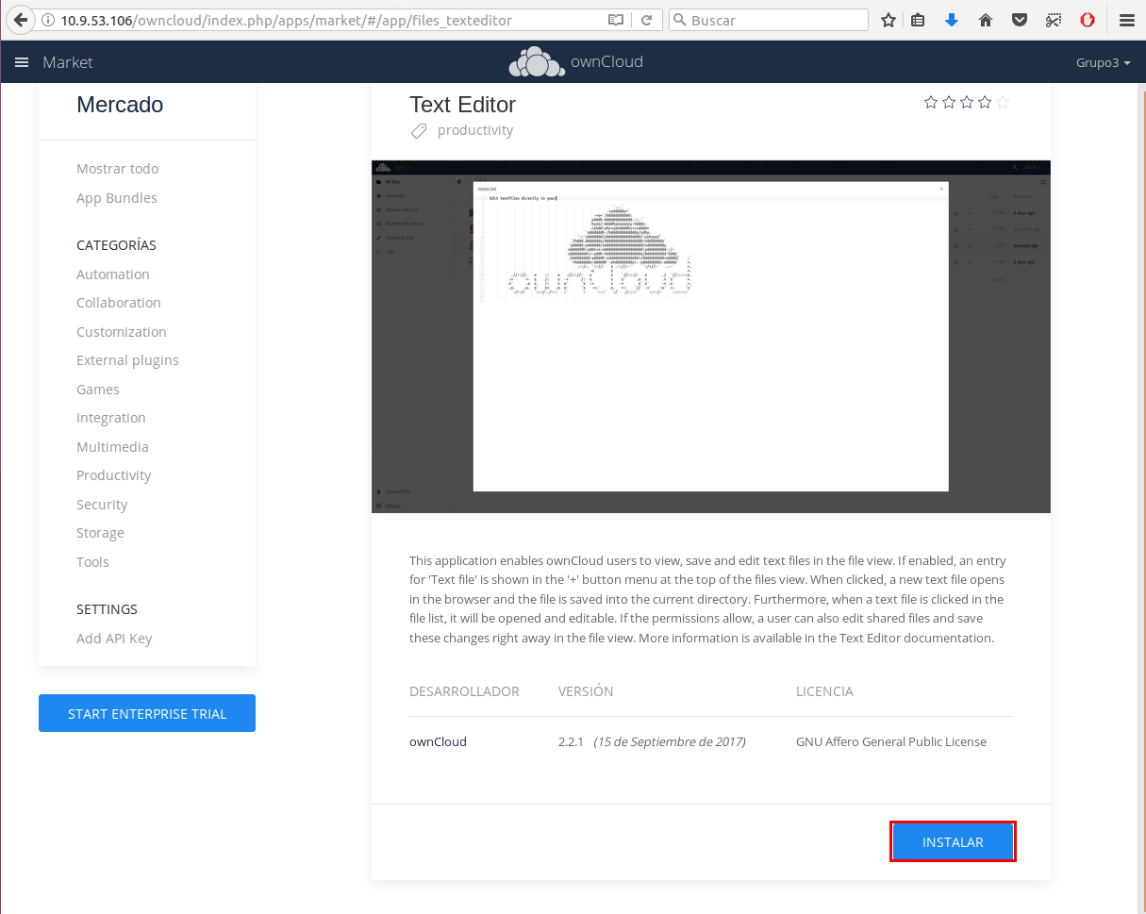

Y ahora podremos crear y editar archivos .txt desde el propio **ownCloud**